МУНИЦИПАЛЬНОЕ БЮДЖЕТНОЕ ОБЩЕОБРАЗОВАТЕЛЬНОЕ УЧРЕЖДЕНИЕ
«ЦЕНТР ОБРАЗОВАНИЯ № 42»

Юридический адрес: 300026, Россия, г. Тула, ул. Н. Руднева д.51; тел. (4872) 35-39-00;
адрес электронной почты: tula-co42@tularegion.org

Краткосрочный проект по поисково-исследовательской деятельности
"Стать ученым я хочу"
Посвященный Дню российской науки
в подготовительной группы общеразвивающей направленности

Воспитатель: Щеголева Л.А.
г. Тула 2024

Паспорт проекта
Полное название проекта: Краткосрочный проект по познавательно-исследовательской деятельности», посвященный Дню российской науки
Продолжительность проекта: краткосрочный /05.02. – 09.02.24/
Тип проекта: информационно-исследовательский, групповой.
Участники проекта: дети подготовительной группы, воспитатели, родители.
Возраст детей: 6-7 лет
Актуальность:
Именно в детские годы закладываются основы активного познавательного отношения к действительности. Ребенок совершает первые самостоятельные исследования и открытия, переживает радость познания мира и собственных возможностей. Что стимулирует его дальнейшие интеллектуальные усилия. Нетрадиционный подход в образовании дошкольников позволяет широко развивать логическое мышление, воображение, фантазию, творчество, закладывает навыки учебной деятельности.
Н. Н. Поддьяков дал следующее определение понятию «детское экспериментирование»: «детское экспериментирование – одна из форм организации детской деятельности с одной стороны и один из видов познавательной деятельности с другой».
Детское экспериментирование как специально организованная деятельность способствует становлению целостной картины мира ребенка дошкольного возраста и основ культурного познания им окружающего мира.
Главное достоинство метода экспериментирования заключается в том, что он дает детям реальные представления о различных сторонах изучаемого объекта, о его взаимоотношениях с другими объектами и со средой обитания. В процессе эксперимента идет обогащение памяти ребенка, активизируются его мыслительные процессы, так как постоянно возникает необходимость совершать операции анализа и синтеза, сравнения и классификации, обобщения. Необходимость давать отчет об увиденном, формулировать обнаруженные закономерности и выводы стимулирует развитие речи.
Проблема значимая для детей, на решение которой направлен проект:
Все привычные вещи, которые мы видим вокруг себя каждый день, появились на свет благодаря упорному труду ученых. Сейчас, даже трудно себе представить, как можно было жить, не имея бумаги, телефона, электрочайника, автотранспорта, Интернета. А ведь любая вещь обязана своему появлению на свет человеку, в один прекрасный миг озаренному идеей, поверившему в нее и добившемуся ее реализации.
День российской науки, 8 февраля, позволяет привлечь внимание широкого круга общественности к научному прогрессу, незримо сопровождающему человека на протяжении всего его существования. Условия жизни, ценность и подход к жизни постоянно меняются.
Новое поколение нуждается в новых знаниях и подходе к обучению. Интернет сделал информацию доступной и повысил скорость её распространения. Чтобы принимать верные решения в жизни и не попадаться на уловки мошенников, нам постоянно приходится разбираться, где миф, а где правда. Лучше, учиться этому с детства. Важно формировать критическое мышление: нужно учить детей сомневаться и искать доказательства.
Популяризация науки позволяет это сделать.
У большинства родителей нет времени для занятий с детьми. Поэтому возникает необходимость приобщения детей к исследовательской деятельности в ДОУ. А самые интересные эксперименты - это реальные опыты с реальными предметами и их свойствами.
Цель проекта: приобщение дошкольников к миру науки, техники, формирование у детей познавательной активности, любознательности, стремления к самостоятельному познанию и размышлению.
Задачи:
для детей:
Образовательные:
- познакомить с профессией «ученый», ее особенностями;
- расширять представления детей об окружающем мире через знакомство с элементарными знаниями из различных областей наук, через знакомство с основными физическими свойствами и явлениями;
- развивать связную речь детей: побуждать рассуждать, аргументировать, пользоваться речью-доказательством;
- расширить словарный запас научными словами;
- формировать способности к поисковой деятельности: определение задач, исходя из поставленной проблемы, планирование этапов своих действий, выбор материала и способа действий;
- обеспечивать переход от предметно-практического действия к образно-символическому (схематизация, символизация связей и отношений между предметами и явлениями окружающего мира).
Развивающие:

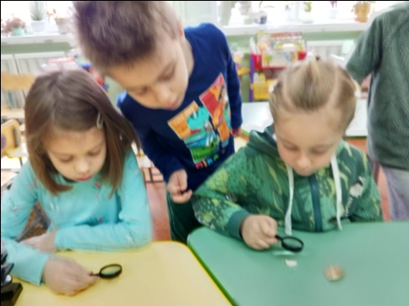

- вызвать интерес детей к экспериментальной деятельности;
- поддерживать интерес к познанию окружающей действительности с помощью постановки проблемных вопросов, наблюдения и экспериментирования;

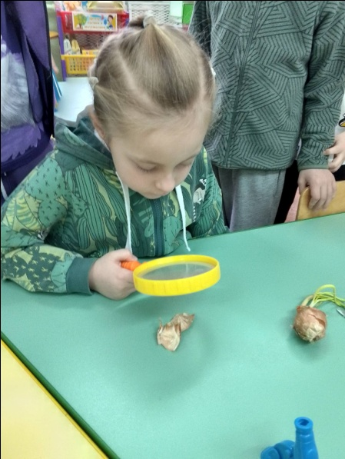
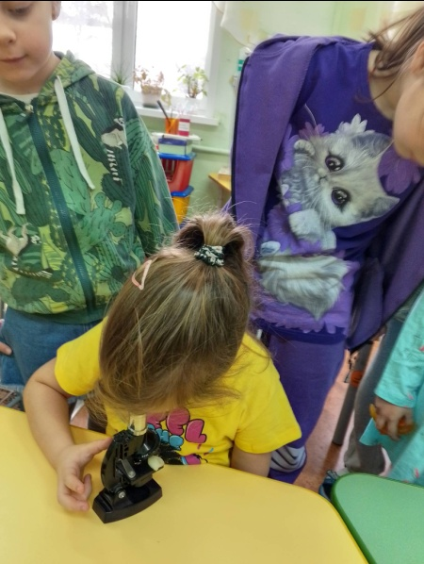

- наблюдать, выделять, обсуждать, обследовать и определять свойства, качества и назначения предметов.
- совершенствовать умение планировать свою деятельность, прогнозировать и
оценивать ее результаты.
Воспитательные:
- поощрять возникновение проблемных вопросов, инициативы, сообразительности, пытливости, самостоятельности, любознательности в ходе практической деятельности;
- воспитывать желание помочь другим, умение договариваться друг с другом для решения общих задач;
- приобщать к познавательному общению и взаимодействию со взрослыми и сверстниками.
для родителей:
- создание в семье благоприятных условий для развития научной деятельности ребенка и атмосферы успеха, которые позволят каждому ребенку реализовать свою познавательную активность (с учетом опыта детей, приобретенного в детском саду);
- обеспечение права родителей на уважение и понимание интересов и потребностей ребенка;
- развитие совместного участия родителей и детей в поиске информации и проведении экспериментов.
для педагогов:
- создание необходимых условий для развития экспериментальной деятельности детей;
- формирование умений и навыков, необходимых для осуществления
исследовательской деятельности.
Методы и технологии реализации проекта:
- технология проекта;
- личностно-ориентированные технологии;
- познавательные занятия;
- продуктивные виды деятельности;
- анализ познавательной литературы и интернет источников;
- опытно-экспериментальная деятельность;
- исследовательская деятельность;
- наблюдения;
- беседы;
- игровая деятельность.
Форма проведения итогового мероприятия проекта:
Квест-игра детей и родителей
Название итогового мероприятия проекта:
«В поисках Госпожи Науки».
Продукты проекта
Научно-исследовательская лаборатория «Очевидное - невероятное»;
Оформление альбома «Русские ученые»;
Мультимедийные презентации «Научные открытия»;
Фотоальбом «Мои первые эксперименты»;
Альбом схем экспериментов «Шаг за шагом».
Ожидаемые результаты по проекту:
для детей:
Ребенок умеет:
- устанавливать функциональные связи и отношения между системами объектов и явлений, применяя различные средства познавательных действий;
- самостоятельно выполнять действия экспериментального характера для выявления скрытых свойств;
- получать информацию о новом объекте в процессе его исследования;
- действовать в соответствии с предлагаемым алгоритмом;
- проявлять интеллектуальные способности в умении самостоятельно придумывать объяснения явлениям природы;
- проводить самостоятельные опыты, выдвигает гипотезу, проверяет их истину, умеет от нее отказаться;
- активно проявлять любознательность, как во взаимодействии со взрослыми и сверстниками, задавая вопросы, так и самостоятельно, устанавливая причинно-следственные связи;
- проявлять инициативу и самостоятельность в разной деятельности - игре, общении, познавательно-исследовательской деятельности.
II Краткое содержание проекта:
- этап Подготовительный
- вызвать интерес детей и родителей к выбранной теме проекта (предложить им рассказать дома детям о простых экспериментах, которые они знают);
- предложить детям подумать, как и где найти информацию о профессии «Ученый»;
- организация выставки «Хочу все знать!» (оформление книжного уголка научными энциклопедиями и журналами);
- рассматривание иллюстраций изобретений русских и советских ученых;
- подбор материала: наглядно-дидактического, экспериментального (оборудование, вещества, обследуемые предметы и др.)
2 этап Основной
Работа с детьми
- Рассматривание и чтение книг из серии научной литературы: детские энциклопедии, научные журналы.
- Беседы с детьми: «День Российской науки», «Какие механизмы и техника есть в детском саду?», «Без муки нет науки», «Мир освещается солнцем, а человек знанием».
- Чтение произведений: А. Пушкин «О сколько нам открытий чудных», М. Львовский «Пришел технический прогресс», Н. Носова «На горке», А. Городницкий «Гимн математике», А. Усачев «Синхрофазотрон».
- Дидактические игры: «Где, что можно делать?», «Кем я буду – почему». (активизировать в речи глаголы, употребляемые в определенной ситуации), «Кому, что нужно?» (развитие грамматического строя речи, словарного запаса), «Последовательность», «Найди подходящий предмет» (развитие внимания, мышления, зрительного восприятия).
- Просмотр мультфильмов:
«Смешарики. Пин Код. Величайшие научные открытия и изобретения» https://www.youtube.com/watch?v=lAWM8r6MKao
«Смешарики. Двигатель прогресса»
https://www.youtube.com/watch?v=mNmG6dmToEc
«Смешарики. Все о воде»
https://www.youtube.com/watch?v=zjjaPumdGu0
«Смешарики. Откуда берется молния»
https://www.youtube.com/watch?v=Hr4O2j12cN4
«Смешарики. Электробитва»
https://www.youtube.com/watch?v=9u-zEcA5Z0s
«Смешарики. Магнетизм»
https://www.youtube.com/watch?v=WXjUaWMOOQw
«Смешарики. Наука для детей.»
https://www.youtube.com/watch?v=dfNzmABc28E
- Вечер «Ах эти загадки и ребусы» по теме «Техника», «Инструменты»
- Речевые игры «Что спрятал робот за ширмой (игры с фонариком)»
- Проведение экспериментов с водой, почвой, магнитом, воздухом, красками, бумагой, воском, маслом, яйцом.
- Зарисовка схем экспериментов.
Работа с родителями:
- Консультация «Нужна ли детям наука?», «Эксперименты дома»;
- Памятка для родителей «Как оборудовать лабораторию дома»;
- Фотоотчёт «Неделя науки»
Результат:
Изготовлены схемы экспериментов, научных буклетов о свойствах воды, почвы, воздуха, магнита.
Брошюра «Для чего нужна вода».
Презентация брошюры «Для чего нужна вода» детям средней и подготовительной групп.
Дети могут разгадывать ребусы и загадки, логические таблицы, зашумованные изображения, проходить самостоятельно лабиринты.
Дети вместе с родителями подготовили небольшие сообщения и презентации о русских ученых, их изобретениях, и открытиях.
Самостоятельно экспериментируют с различными материалами пользуясь подсказками схемами. Выдвигают различные гипотезы, доказывают или опровергают их, как настоящие учёные.
Родители проявили инициативу и творчество в изготовлении тематического альбома «Русские ученые», фотоальбома «Мои первые эксперименты», альбома схем экспериментов «Шаг за шагом».
Была оборудована научно-исследовательская лаборатория «Очевидное - невероятное».
Тема проекта детям очень понравилась, поэтому дети с удовольствием принимали участие во всех мероприятиях. В ходе работы удалось решить целый ряд основополагающих для воспитания дошкольников задач: обеспечение здоровья и психологического благополучия детей, развитие познавательных способностей, коммуникативных навыков.
Проделанная работа дала положительный результат не только в познавательном, речевом, но и в социальном развитии детей; а также способствовала возникновению интереса и желания у родителей продолжить работу проекта на следующий год.
3 этап Заключительный
- подведение итогов проектной деятельности;
- представление материалов проекта на родительском собрании;
- оформление центра экспериментирования «Научно-исследовательская лаборатория «Очевидное – невероятное»;
- оформление тематического альбома «Русские ученые»
- оформление фотоальбома «Мои первые эксперименты».
- оформление альбома схем экспериментов «Шаг за шагом»
- оформление брошюры «Для чего нужна вода» и презентация для детей средней и подготовительной групп
- Квест-игра детей и родителей «В поисках Госпожи Науки».
Список используемой литературы
1. Вотякова И.В. «Перспективно-тематическое планирование опытно- экспериментальной деятельности в старшей группе» - Спб., Детство–Пресс, 2013
2. Дыбина О.В., Рахминова Н.П., Щетинина В.В. Неизведанное рядом. Опыты и эксперименты для дошкольников М, Мозаика-Синтез, 2010 г.
3. Савенков А.И. Маленький исследователь. Как научить дошкольника приобретать знания. - Ярославль: Академия развития, 2003
4. Сикорук Л.Л. Физика для малышей – М., Педагогика, 1983г

